Objectinformatie bij de foto´s Europa Design Express

Alle tentoonstellingsfoto’s in deze persmap zijn gemaakt door Peter Tijhuis. De credits van de objectfotografie zijn hieronder uitgelicht.

**Domaine de Boisbuchet**

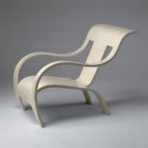Naam: Armchair

Designer: Gerald Summers

Datum: 1933-34

Materiaal: Gebogen en gelakt berkenhout

Afmetingen: 76,5 x 61 x 94 cm

Fabrikant: Makers of Simple Furniture Ltd., Londen, Groot Brittanië

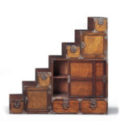Naam: Stair-chest of drawers

Designer: Onbekend (Japan)

Datum: Ca. 1900

Materiaal: Hout en plaatwerk

Afmetingen: 154,5 x 156 x 47 cm

Fabrikant: Onbekend

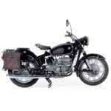Naam: R 64 S

Designer: Anoniem

Datum: 1964

Materiaal: Verchroomd staal, rubber, leer en glas

Afmetingen: 137 x 220 x 86 cm

Fabrikant: Bayerische Motoren Werke AG (BMW), München, Duitsland

**Designmuseum Denmark**

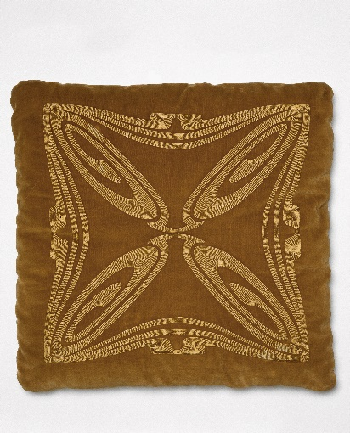Object: Pillow in velvet (blue, green, red)

Kunstenaar: Henry van de Velde

Datum: 1900

Materiaal: fluweel

Afmetingen: 54 x 54 cm

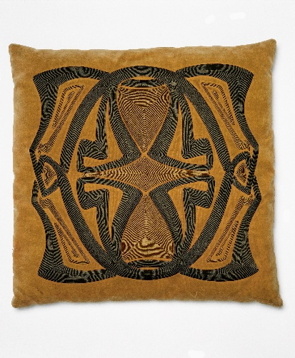Object: Pillow in velvet (grey colours)

Kunstenaar: Henry van de Velde

Datum: 1900

Materiaal: fluweel

Afmetingen: 53 x 53 cm

Object: Den Røde stol

Kunstenaar: Kaare Klint

Datum: 1927

Materiaal: Mahonie en eikenhout, leer

Afmetingen: 46 x 58 x 89 cm

Object: Desgin tekening Bank en salontafel

Kunstenaar: Finn Juhl

Datum: 1957

Materiaal: Waterverf op papier

Afmetingen: 59 x 41,5 cm (zonder lijst)

**Design Museum Brussels**

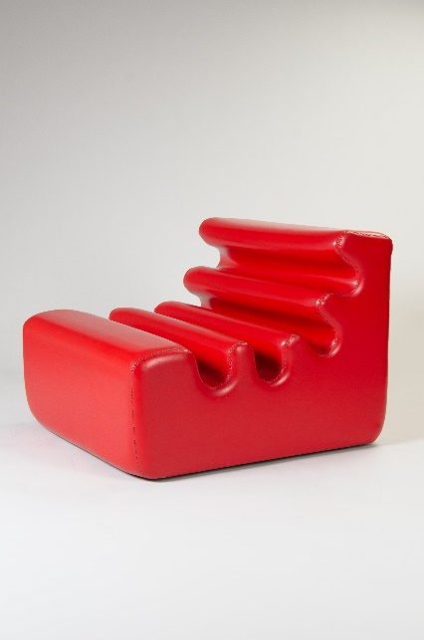Object: Karelia

Kunstenaar: Liisi Beckmann

Datum: 1966

Materiaal: PUR, PVC, hout

Afmetingen: 62 x 73,5 x 82,5 cm

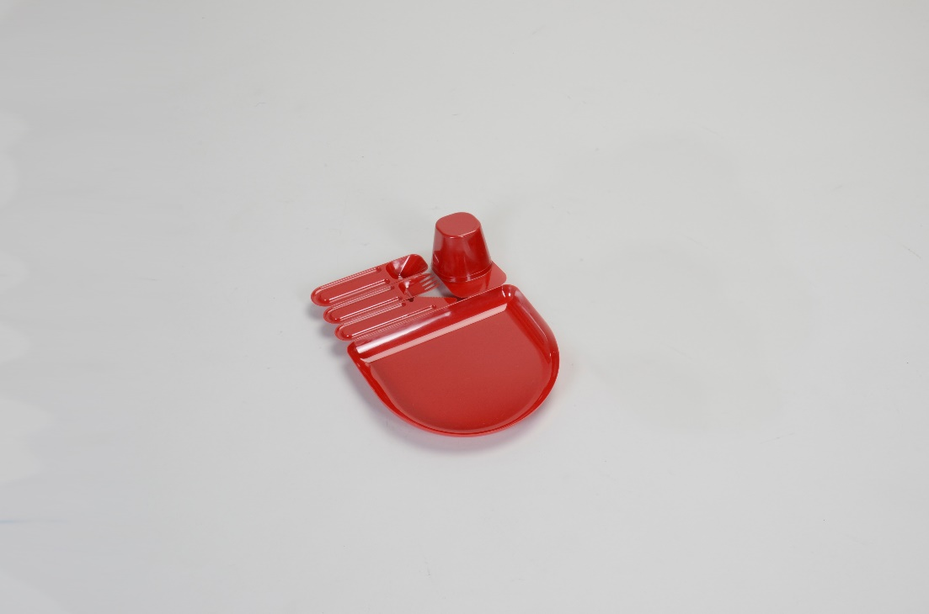Object: Plack

Kunstenaar: Jean-Pierre Vitrac

Datum: 1977

Afmetingen: 6.5 x 28 x 20 cm

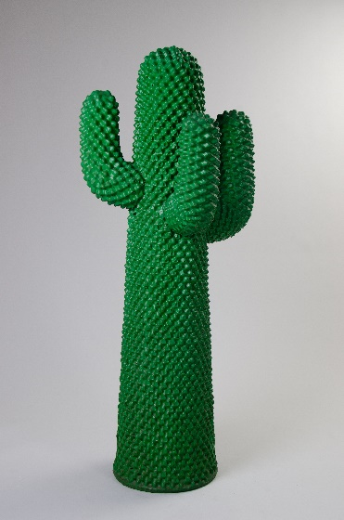

Object: Cactus

Kunstenaar: Guido Drocco & Franco Mello

Datum: 1972

Afmetingen: 160 x 70 x 75 cm

**mudac Laussane**

Object: Kleine Scherrenkette

Kunstenaar: Bernhard Schrobinger

Datum: 2017

Credits: ©Atelier de numérisation de la Ville de Lausanne, photographe Marie Humair

Object : Pinball

Kunstenaar : Stern pinball, Inc.

Datum : 1977

Credits : ©Atelier de numérisation de la Ville de Lausanne, photographe Arnaud Conne

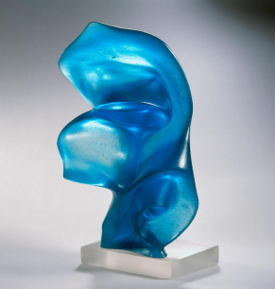

Object: Fleur du mal

Kunstenaar: Salvador Dalí

Datum: 1968

Afmetingen: 18 x 37 x 37 cm

Credits: ©Atelier de numérisation de la Ville de Lausanne

**Triennale Milano**

Object: zonder titel (Bocca)

Kunstenaar: Studio65

Datum: 1970

Afmetingen: 212 x 85 x 80 cm

Credits: Triennale Milano_foto Frederico Manusardi

Object: Trumeau Architetettura

Kunstenaar: Piero Fornasetti & Gio Ponti

Datum: Triënnale 1951

Afmetingen: 81 x 39 x 219 cm

Credits: Triennale Milano_foto Amendolagine Barracchia

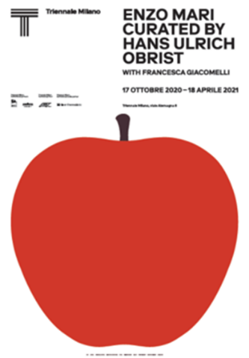Object: poster (reproductie)

Titel: Enzo Mari curated by Hans Ulrich Obrist

Kunstenaar: Norm

Datum: 2020

Afmetingen: 100 x 70 cm (kan worden aangepast)